ПРОЕКТ

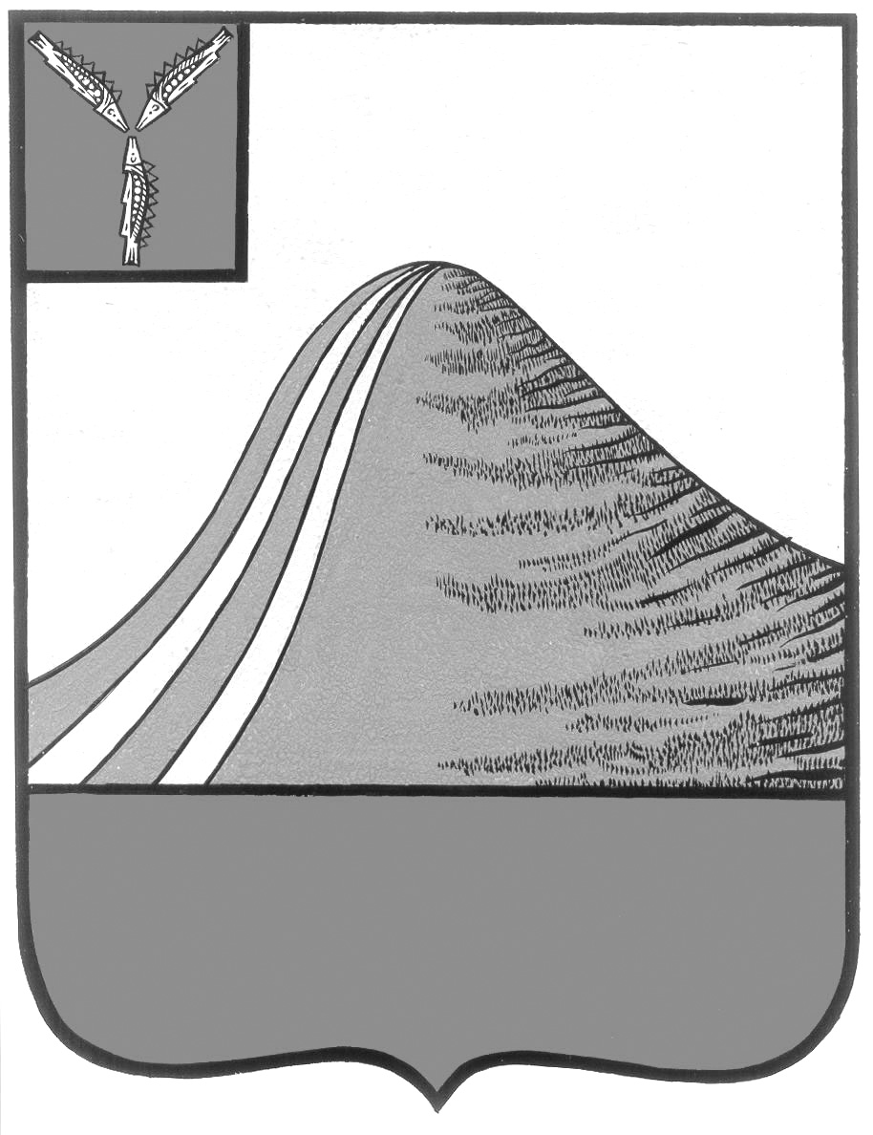
АДМИНИСТРАЦИЯ ЛЫСОГОРСКОГО МУНИЦИПАЛЬНОГО РАЙОНА
САРАТОВСКОЙ ОБЛАСТИ

П О С Т А Н О В Л Е Н И Е
р.п.Лысые Горы

О внесении изменений в постановление администрации
Лысогорского муниципального района от 8 декабря 2011 года
№ 735
В соответствии с Федеральным законом от 6 октября 2003 года № 131-ФЗ «Об общих принципах организации местного самоуправления в Российской Федерации», приказом министерства экономического развития Саратовской области от 18 октября 2016 года № 2424 «О порядке разработки и утверждения схемы размещения нестационарных торговых объектов», на основании Устава Лысогорского муниципального района Саратовской области, в целях упорядочения организации работы и размещения объектов нестационарной торговой сети на территории Лысогорского муниципального района администрация Лысогорского муниципального района ПОСТАНОВЛЯЕТ:
1. Внести изменения в постановление администрации Лысогорского муниципального района от 8 декабря 2011 года № 735 «Об утверждении порядка организации, функционирования и содержания объектов нестационарной торговой сети (объекта нестационарной торговли) на территории Лысогорского муниципального района Саратовской области», изложив Приложение № 2 в новой редакции, согласно приложению к настоящему постановлению.
2. Считать утратившими силу постановления администрации Лысогорского муниципального района от 23 апреля 2015 года № 291 «О внесении изменений в постановление администрации Лысогорского муниципального района от 8 декабря 2011 года № 735» и от 24 января 2017 года №20 «О внесении изменений в постановление администрации Лысогорского муниципального района от 23 апреля 2015 года № 291».
3. Опубликовать настоящее постановление в районной газете «Призыв».
4.Контроль за исполнением настоящего постановления возложить на начальника экономического управления администрации Лысогорского муниципального района Н.П. Бондаренко.

Глава Лысогорского
муниципального района В.А. Фимушкина

Приложение к постановлению
администрации Лысогорского
муниципального района
от

С Х Е М А
РАЗМЕЩЕНИЯ НЕСТАЦИОНАРНЫХ ТОРГОВЫХ ОБЪЕКТОВ

№ п/п | Адрес или адресное обозначение НТО* с указанием улиц, дорог, проездов, иных ориентиров, относительно которых расположен нестационарный торговый объект, с указанием расстояний от границ нестационарного торгового объекта до указанных ориентиров | Тип торгового предприятия (торговый павильон, киоск, торговая палатка и иные нестационарные торговые объекты) в соответствии с ГОСТ Р 51303-2013 «Торговля. Термины и определения» | Группы товаров | Размер площади места размещения НТО*  м² | Период функционирования НТО*  с ____________ число, месяц  по ____________  число, месяц) | Основания для размещения НТО* (договор на размещение нестационарного торгового объекта, разрешение или иная документация, либо указывается информация о том, что место размещения свободно и планируется к размещению НТО*) | Сведения об использовании НТО* субъектами малого или среднего предпринимательства  (+)** или (-)***
1 | Р. п. Лысые Горы, пл. 50 лет Октября, в трех метрах от фасада дома № 13 | Автолавка | Продовольствен-ные товары | 10 | Два раза в неделю | Место размещения свободно и планируется к размещению НТО | +
2 | Р. п. Лысые Горы, ул. Мира в 10 метрах от дома № 28 | Ларь низкотемпе-ратурный для мороженного | Мороженое | 2,0 | С 1 мая по 1 октября еженедельно | Место размещения свободно и планируется к размещению НТО | +
3 | Р. п. Лысые Горы, в 100 метрах от здания ГЭС | Ларь низкотемпе-ратурный для мороженного | Мороженое | 2,0 | С 1 мая по 1 октября еженедельно | Место размещения свободно и планируется к размещению НТО | +

4 | Р. п. Лысые Горы, ул. Мира, в 12 метрах от дома № 28 |  | Изотермическая емкость, цисцерна | Прохладительные напитки, квас |  |  | 2,0 | С 1 мая по 1 октября еженедельно |  |  | Место размещения свободно и планируется к размещению НТО | +
5 |  | Р. п. Лысые Горы, в 100 метрах от здания ГЭС | Изотермическая емкость, цисцерна |  | Прохладительные напитки, квас | 2,0 |  |  | С 1 мая по 1 октября еженедельно | Место размещения свободно и планируется к размещению НТО |  | +
6 |  | р. п. Лысые Горы, в 1 метре от здания почты | киоск |  | печатная продукция | 6,0 |  |  | ежедневно кроме субботы и воскресенья | Место размещения свободно и планируется к размещению НТО |  | +
7 |  | Р. П. Лысые горы, ул. Советская, д.47 | ларек |  | хлеб, хлебобулочные изделия | 9,0 |  |  | ежедневно кроме воскресенья | Место размещения свободно и планируется к размещению НТО |  | +
8 |  | р. п. Лысые Горы,  ул. Кооперативная, 41 а | ларек |  | хлеб, хлебобулочные изделия | 9,0 |  |  | ежедневно кроме воскресенья | Место размещения свободно и планируется к размещению НТО |  | +
9 |  | р. п. Лысые Горы,  ул. Железнодорожная, 35 | ларек |  | хлеб, хлебобулочные изделия | 12,0 |  |  | ежедневно кроме воскресенья | Место размещения свободно и планируется к размещению НТО |  | +
10 |  | р. п. Лысые Горы,  ул. Мира, 69 | лоток |  | хлеб, хлебобулочные изделия | 6,0 |  |  | ежедневно кроме воскресенья | Место размещения свободно и планируется к размещению НТО |  | +
11 |  | р. п. Лысые Горы,  ул. Советская, 47 | ларек |  | Овощи, фрукты | 6,0 |  |  | ежедневно кроме воскресенья | Место размещения свободно и планируется к размещению НТО |  | +

12 | р. п. Лысые Горы,  ул. Советская, 47 | ларек | комбикорма | 12,0 | ежедневно кроме воскресенья | Место размещения свободно и планируется к размещению НТО | +
13 | р. п. Лысые Горы,  пл. 50 лет Октября, 13 | ларек | овощи, фрукты | 23,0 | ежедневно кроме воскресенья | Место размещения свободно и планируется к размещению НТО | +
14 | р. п. Лысые Горы,  пл. 50 лет Октября, 13 | ларек | мясо | 10,0 | ежедневно кроме воскресенья | Место размещения свободно и планируется к размещению НТО | +
15 | р. п. Лысые Горы,  ул. Железнодорожная, 11б | ларек | овощи, фрукты | 10,0 | ежедневно кроме воскресенья | Место размещения свободно и планируется к размещению НТО | +
16 | р. п. Лысые Горы,  ул. Мира, 76 | ларек | овощи, фрукты | 15,0 | ежедневно кроме воскресенья | Место размещения свободно и планируется к размещению НТО | +
17 | р. п. Лысые Горы,  ул. Советская, 8 | ларек | мясо | 10,0 | ежедневно кроме воскресенья | Место размещения свободно и планируется к размещению НТО | +
18 | р. п. Лысые Горы,  ул. Железнодорожная, 17 | павильон | Печатная продукция | 2,0 | ежедневно кроме субботы и воскресенья | Место размещения свободно и планируется к размещению НТО | +
19 | р. п. Лысые Горы,  ул. Набережная, 2 | павильон | Печатная продукция | 4,0 | ежедневно | Место размещения свободно и планируется к размещению НТО | +

Глава Лысогорского
муниципального района В.А. Фимушкина

